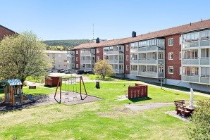 Vapelskogen informerar oktober 2023
Nya torkskåp kommer att installeras i tvättstugorna
De torkskåp som finns idag har nu gjort sitt efter drygt 20 år, de drar ungefär 9 kWh per styck och är kopplade mot ett friskluftsintag vilket gör att det blir ett rejält kallras i tvättstugorna vintertid.
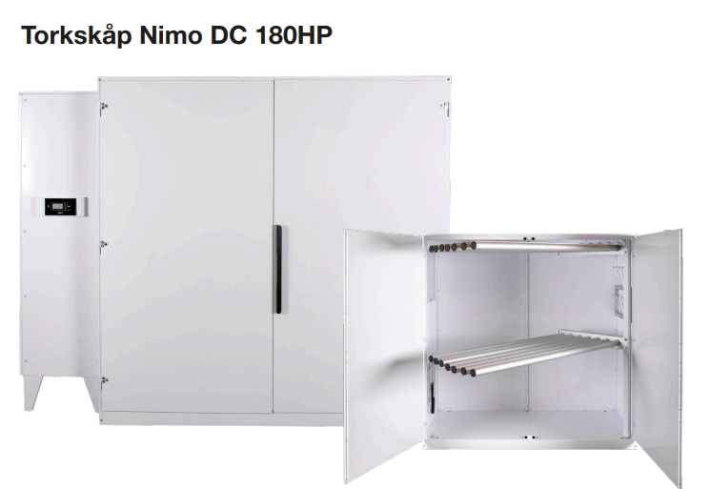
De nya torkskåpen drar 2,6 kWh och har en värmepumpsteknik, vilket betyder att de inte behöver ventilation utifrån vilket gör att vi kan stänga igen de ventilationshål som finns i fasaden och det kommer att bli en behagligare temperatur inomhus i tvättstugan samtidigt som det går mindre ström – en dubbel vinst för oss
Installationen sker inom kort och medför viss störning i tvättstugan.
Vi ber om överseende.
Styrelsen brf Vapelskogen

